Les populations et les communautés

Verdicts et diagnostics
ST
Questions 1 à 19, A à C.

Verdict
1 l’étude des populations (p. 292-302)
1. Qu’ont en commun les êtres vivants qui forment une population ?
Chapitre 8
2. Donnez deux exemples de populations végétales et deux exemples de populations animales.
Chapitre 8
3. À quoi peut servir la connaissance de la taille d’une population de loups ?
Chapitre 9
4. Pour chacun des exemples suivants, indiquez le facteur qui fait varier la taille de la population (natalité, mortalité, immigration ou émigration). Précisez également l’effet qu’a ce facteur sur la taille de la population.
a) Chaque printemps, des bernaches reviennent s’installer sur les bords du lac Tranquille.
b) Lors d’une coupe forestière, le bruit généré par les véhicules forestiers a fait fuir les cerfs de
Virginie des alentours.
c) Dans sa tanière, au printemps, une ourse allaite ses trois petits.
d) Des éleveurs procèdent à l’ensemencement de saumons dans une rivière.
e) L’installation de pièges dans la toiture d’un chalet permet d’éliminer les campagnols qui s’y
trouvent.
Vous pouvez consigner vos réponses dans un tableau semblable à celui ci-dessous.
Exemple | Facteur | Effet sur la taille de la population
a)
b)
c)
d)
e)

5. Qu’arrive-t-il lorsque la mortalité et l’émigration sont plus fortes que la natalité et l’immigration à l’intérieur d’une population ?
6. Les photos ci-dessous montrent une limace (A), un merle d’Amérique (B) et un bison (C). Indiquez la méthode de mesure de la taille de la population qui serait la plus appropriée pour chacune de ces espèces.
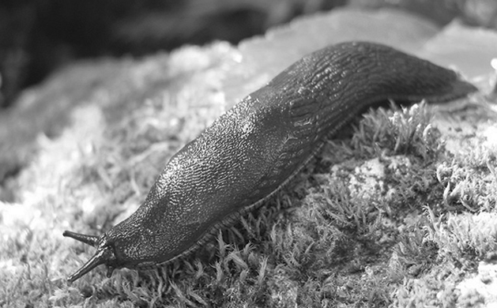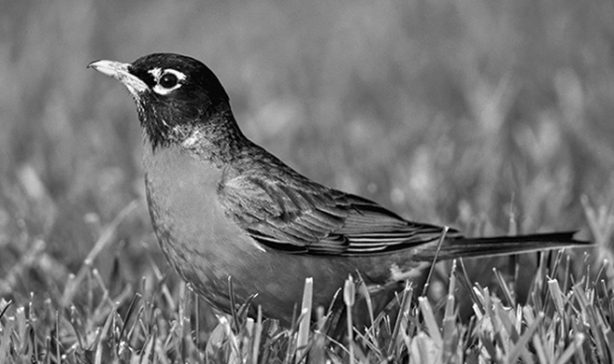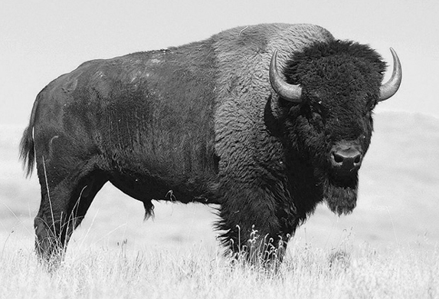
A. B. C.
7. Des scientifiques veulent déterminer la taille d’une population de truites mouchetées dans
un lac. Pour y arriver, ils capturent d’abord 50 truites, ils les marquent, puis ils les relâchent. Quelques jours plus tard, ils capturent 55 truites, dont 11 sont marquées.
a) Quelle méthode de mesure de la taille d’une population les scientifiques ont-ils utilisée ?
b) Quelle est l’estimation de la taille de la population des truites mouchetées dans ce lac ?
Indiquez vos calculs.
8. La coccinelle maculée se nourrit d’œufs de doryphore (un insecte qui ravage les plants de pomme de terre).
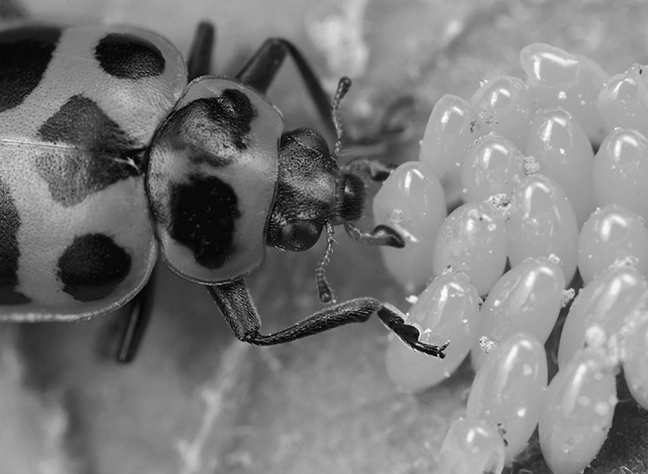
Des biologistes souhaitent étudier la population de ce type de coccinelle dans un champ de pommes de terre de 10 000 m². Pour y arriver, ils ont recensé le nombre d’individus de cette espèce qui se trouvaient dans des quadrats de 1 m². Le tableau de la page suivante montre les résultats de cet échantillonnage.

Nº du  quadrat | Nombre de coccinelles maculées | Nº du  quadrat | Nombre de coccinelles maculées
1 | 2 | 6 | 0
2 | 1 | 7 | 0
3 | 0 | 8 | 1
4 | 1 | 9 | 1
5 | 0 | 10 | 0
a) Quelle méthode de mesure de la taille d’une population les scientifiques ont-ils utilisée ?
b) Quelle est la densité de la population de coccinelles maculées dans le champ étudié ?
Indiquez vos calculs.
c) Si la population de coccinelles maculées était plus nombreuse que la population de
doryphores, que se produirait-il ?
9. Voici les statistiques portant sur la taille de la population humaine et sur la superficie des provinces et des territoires au Canada (selon Statistique Canada, 1er avril 2007).
Province ou territoires | Population | Superficie totale  (en km²)
T.-N.-L. | 506 548 | 405 212
Î.-P-É. | 138 800 | 5 660
N.-É. | 932 966 | 55 284
N.-B. | 748 878 | 72 908
Québec | 7 687 068 | 1 542 056
Ontario | 12 753 702 | 1 076 395
Manitoba | 1 182 921 | 647 797

Saskatchewan | 990 212 | 651 036
Alberta | 3 455 062 | 661 848
C.-B. | 4 352 798 | 944 735
Yukon | 30 883 | 482 443
T.N.-O. | 41 795 | 1 346 106
Nunavut | 31 216 | 2 093 190
a) Dans quelle province (ou territoires) la densité de la population est-elle la plus faible ?
b) Dans quelle province (ou territoires) la densité de la population est-elle la plus élevée ?
c) Quel rang le Québec occupe-t-il en ce qui concerne la densité de sa population ?
10. a) Quel est le principal facteur qui peut faire varier la densité d’une population ?
b) Nommez deux autres facteurs qui ont un effet sur la densité d’une population.
11. Sachant que la majorité de la population canadienne habite dans des villes, quel est le mode
de distribution de la population de notre pays ?
12. De quel mode de distribution s’agit-il dans chacun des cas suivants ?
a) Dans une forêt, les sapins sont distribués au hasard.
b) Des champignons poussent en groupes sur les troncs d’arbres morts.
c) Plusieurs nuées d’éphémères volent au-dessus d’un lac.
d) Dans une vallée, les colibris défendent agressivement leur territoire : ils ont tendance à
garder la même distance entre leurs nids.

13. Pour chacune des études décrites ci-dessous, indiquez si elle porte sur un facteur biotique ou
sur un facteur abiotique.
a) Un écologiste étudie l’effet qu’a le broutement des lièvres sur
une population de sapins.
b) Des chimistes évaluent l’acidité d’un sol.
c) Une spécialiste des cours d’eau évalue la quantité de lumière
présente à diverses profondeurs d’un lac.
d) Des écologistes évaluent la quantité de phosphore provenant
d’engrais agricoles dans une rivière.
14. La quantité de dioxygène dans un lac est-elle un facteur limitant pour une population de
poissons (pour des achigans ou des truites, par exemple) ? Expliquez votre réponse.
15. Pourquoi, au Québec, la taille de la population de lièvres diminue-t-elle lorsque la taille de
la population de lynx augmente ?
2 l’étude des communautés (p. 303-309)
16. Sur la Terre, il existe de nombreuses communautés.
a) Qu’ont en commun les êtres vivants qui forment une communauté ?
b) De quoi est composée une communauté ?
17. La forêt amazonienne, en Amérique du Sud, est considérée comme la forêt la plus diversifiée de la Terre. Sur quels critères les scientifiques se basent-ils pour établir le degré de biodiversité d’une communauté ?

18. Observez la photo ci-contre et répondez aux questions ci-dessous, qui s’y rapportent.
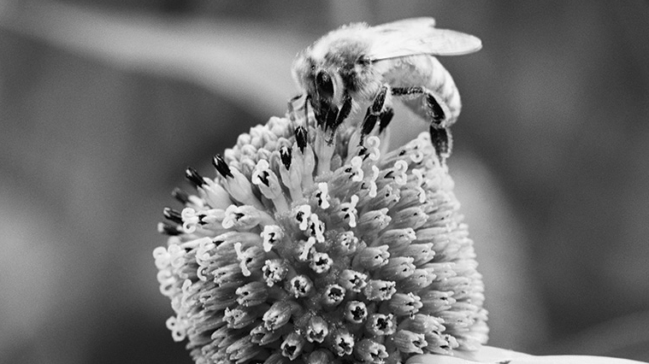
a) Comment appelle-t-on la relation qui existe entre
l’abeille et la fleur ?
b) Si un bourdon s’approche de la fleur pour se nourrir
de son nectar, quelle sera la relation qui s’établira entre l’abeille et le bourdon ?
c) Si un oiseau mange l’abeille, de quelle sorte de relation sera-t-il question ?
d) Si des pucerons s’installent sur la fleur et qu’ils causent des dommages à ses feuilles,
quelle sera la relation qui s’établira entre les pucerons et la fleur ?
e) Si une araignée tisse sa toile en attachant l’un de ses fils à la tige de la fleur, quelle sera la
relation qui unira l’araignée et la fleur ?
19. Vrai ou faux ? Expliquez votre réponse.
a) On peut affirmer qu’une communauté est dotée d’une grande biodiversité lorsqu’une
espèce de cette communauté est très abondante par rapport aux autres espèces.
b) Dans une relation de parasitisme, l’un des êtres vivants est un parasite et l’autre est
sa proie.
c) Lorsque des populations d’une communauté vivent une relation de mutualisme, cette
relation a tendance à faire augmenter la densité des populations en cause.
d) La compétition est bénéfique pour la densité des populations.
e) Le parasitisme correspond exactement au même phénomène que la prédation.
QUESTIONS SYNTHÈSES
A. La méthode de capture-recapture a servi à l’estimation de la taille d’une population de marmottes communes dans un champ. D’après cette estimation, la population comprendrait 50 individus.
a) À la suite de cette estimation, des études portant sur le comportement des marmottes
montrent que ces bêtes peuvent plus facilement reconnaître un piège si elles ont déjà été
capturées. D’après cette nouvelle information, l’estimation de la taille de la population est-
elle trop élevée ou trop faible ? Expliquez votre réponse.
b) La recapture a eu lieu au mois de mai. On a alors remarqué que plusieurs femelles étaient
sur le point d’avoir des petits. Selon cette information, la taille de la population de marmottes
aura-t-elle tendance à augmenter ou à diminuer ? Quel est le nom du facteur en cause ?
c) Expliquez pourquoi l’emploi de quadrats n’aurait pas été approprié pour estimer la taille de
la population de marmottes.
B. Au cours d’une étude effectuée sur une population de renards roux, on apprend que plusieurs d’entre eux vivent près de la population de marmottes étudiée à la question précédente.
a) Puisque le renard peut se nourrir de marmottes, quelle est la relation qui lie ces deux
populations ?
b) Les populations de renards et de marmottes forment-elles une communauté ? Justifiez
votre réponse.
c) Quel effet a la présence de renards sur la densité de la population de marmottes ?
d) Expliquez pourquoi le calcul de la taille de la population de renards roux ne pourrait pas se
faire à l’aide de photographies aériennes. Proposez aussi une méthode appropriée pour
estimer la taille de cette population.

C. Préparez votre propre résumé du chapitre 9 en construisant un réseau de concepts.
Diagnostic
1. D’après vous, les moyens utilisés pour sauver les faucons pèlerins pourraient-ils permettre
de sauver toute autre espèce menacée d’extinction ?
2. Les faucons pèlerins se nourrissent d'oiseaux, notamment de pigeons. Aujourd’hui, on introduit ces oiseaux de proie dans les aéroports. Expliquez leur utilité dans ces lieux.

